Íme néhány részlet rajzolt énekes könyvemből.

…kis pacsirta, fedőlap.

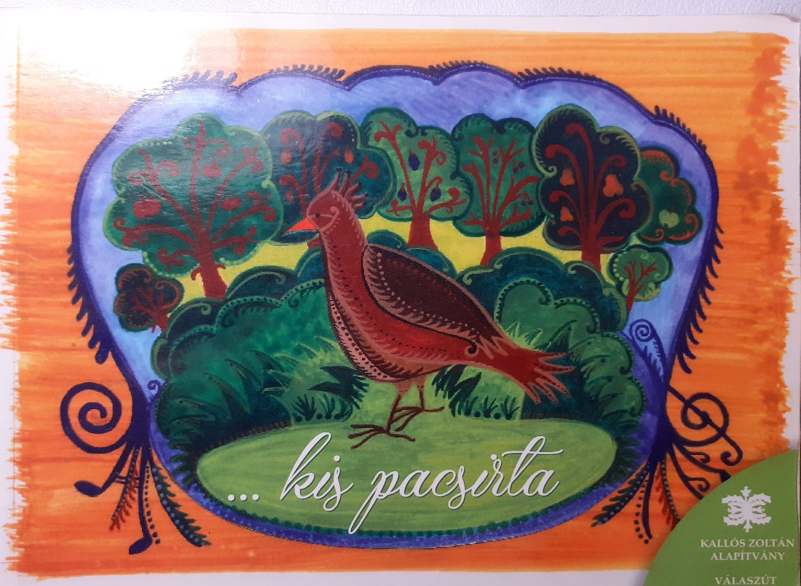

A „fejezeteket” – a tájegységek dalait – egy-egy ilyen tábla választja el egymástól. Ezeken az illető vidék jellegzetes domborzati formái, haszonállatai és hangszerei tűnnek fel

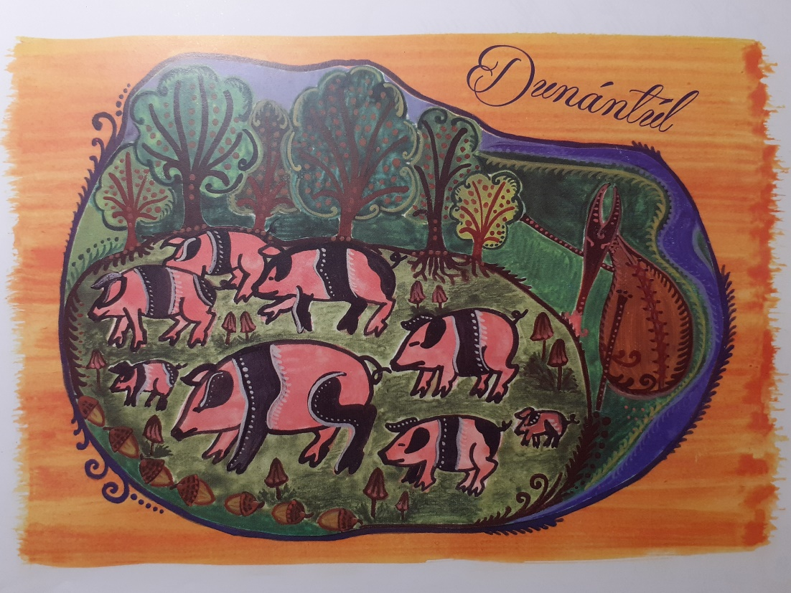

Íme egy dal, Dunántúlról.

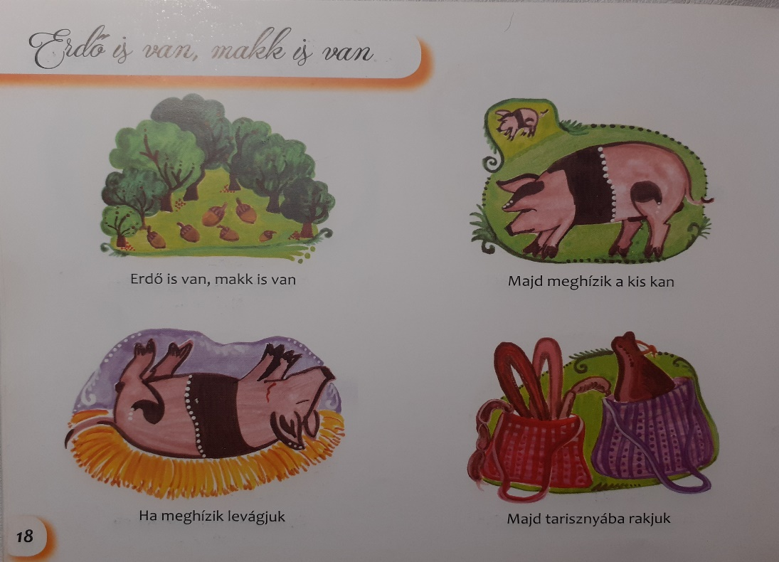

Ilyen Moldva…

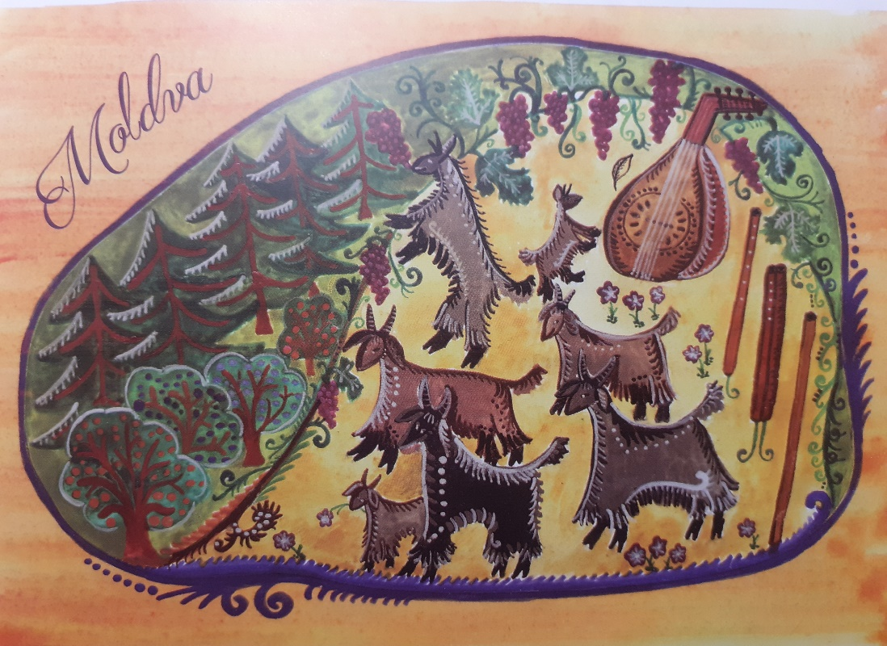

Egy gyermekek-kedvence moldvai népdal:

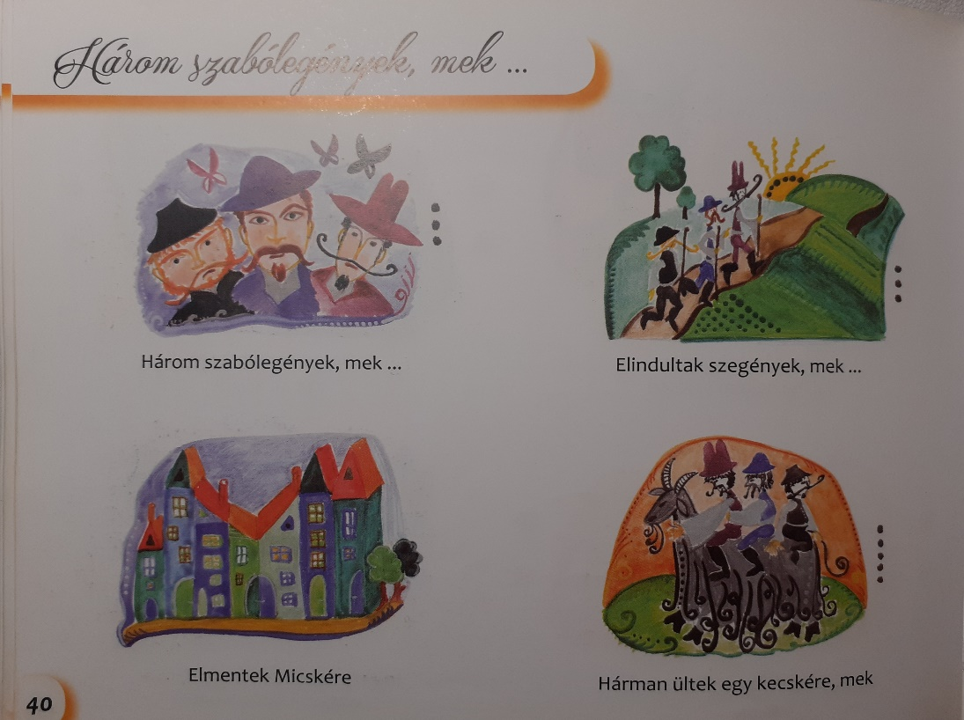

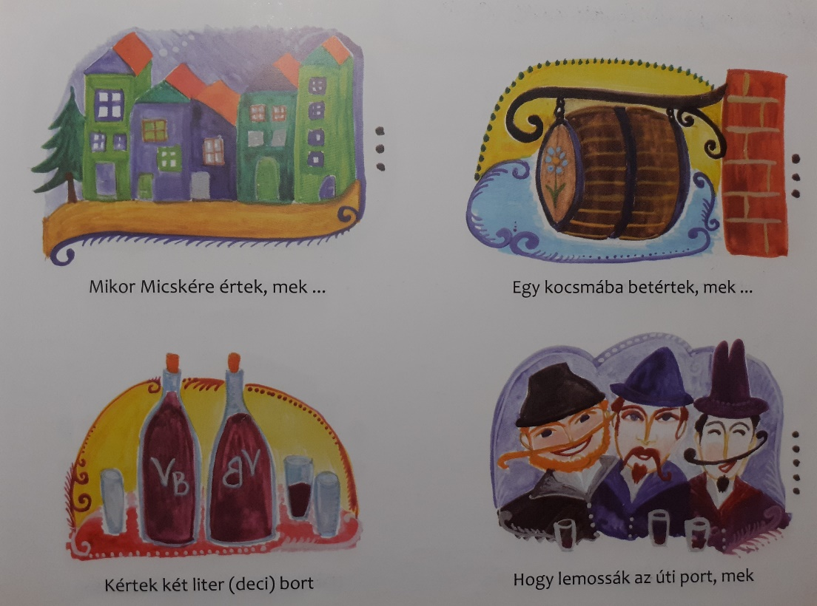

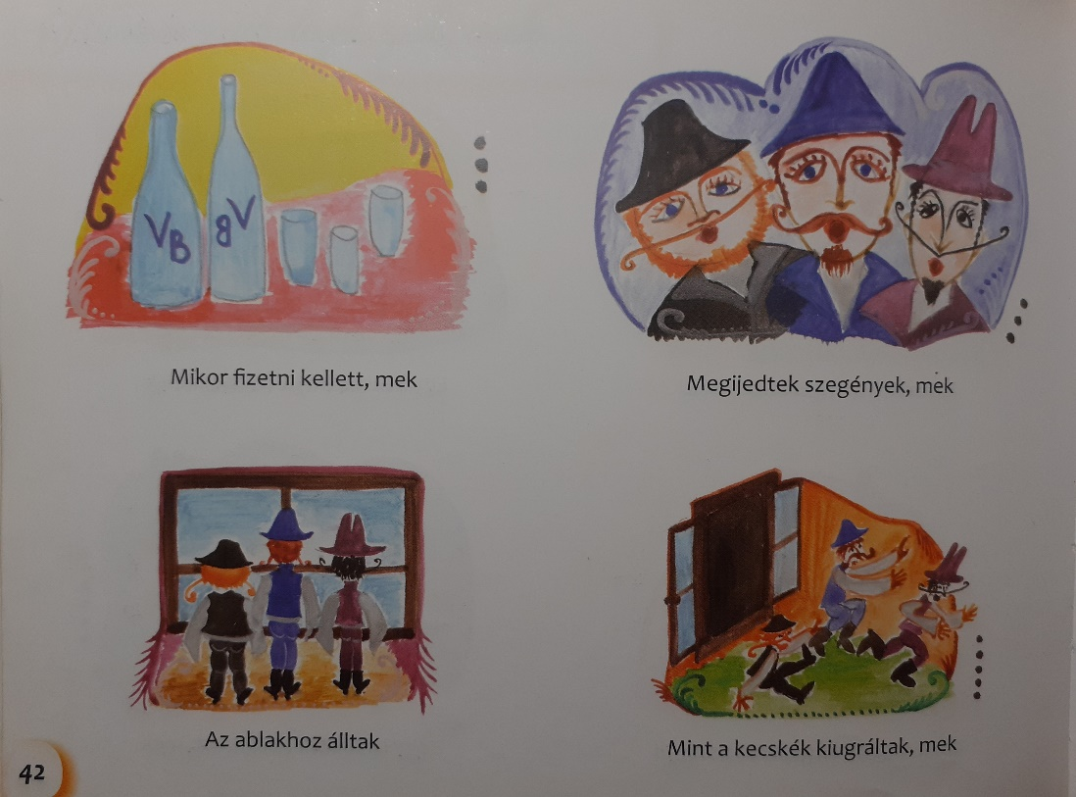

A hegyen s a Gyimeseken átkelve, Felcsíkra érkezünk.

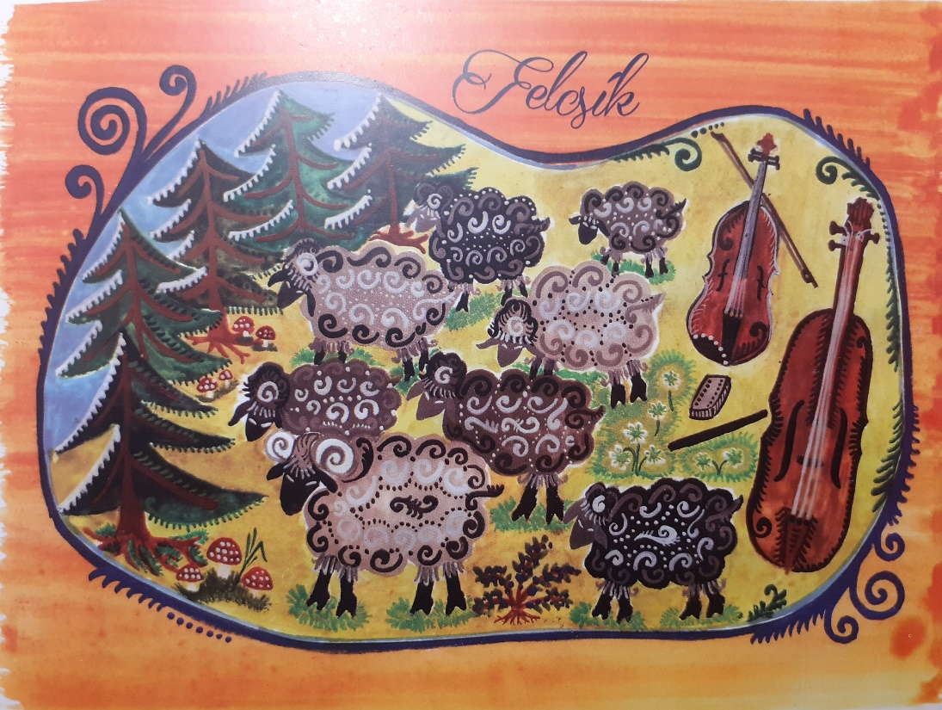

Ez itt egy csúfolódó:

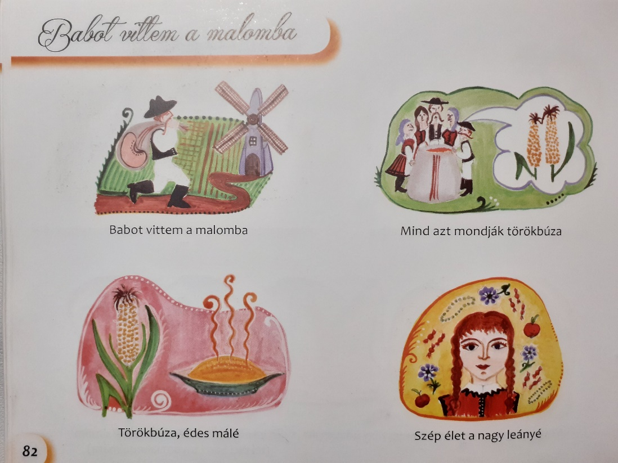

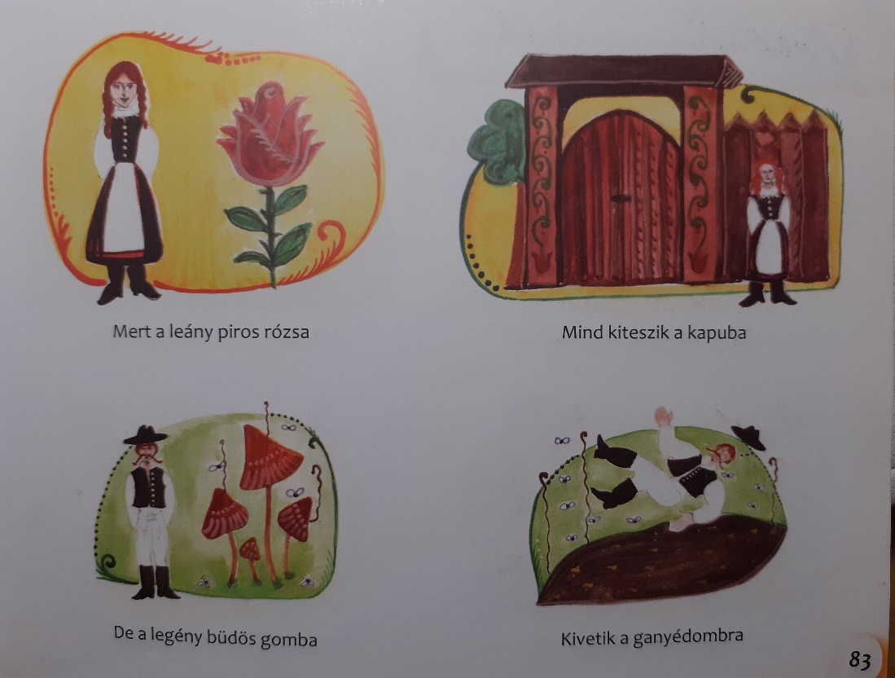

Nagyot ugrunk Kalotaszegre.

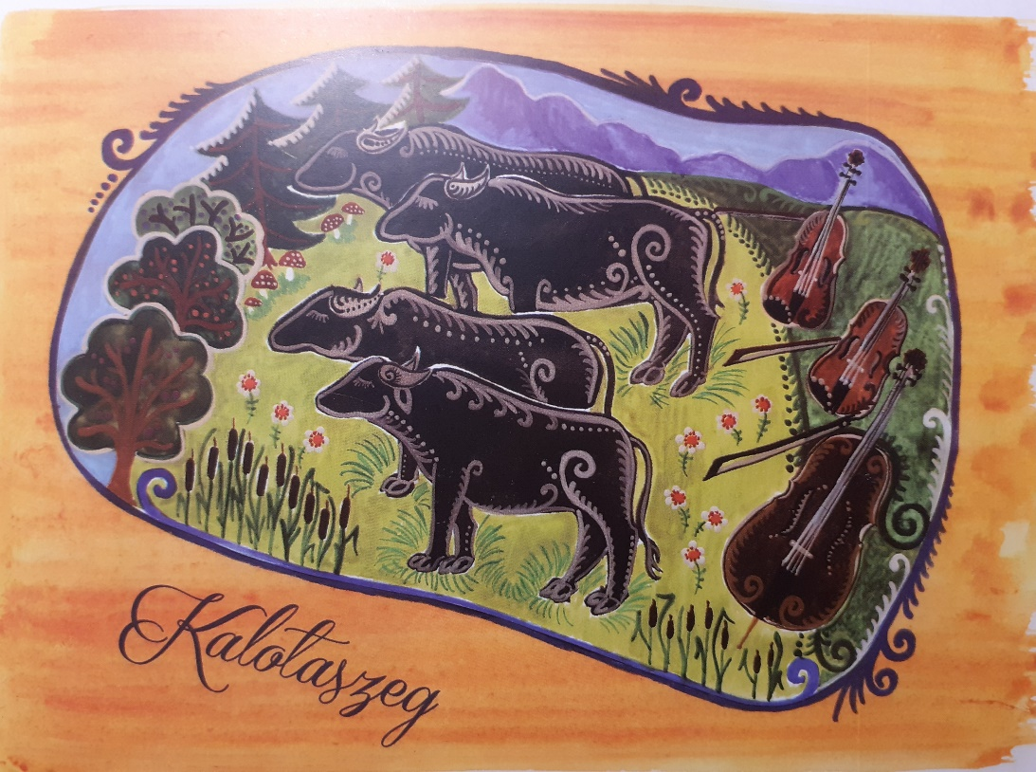

Ez szapora…

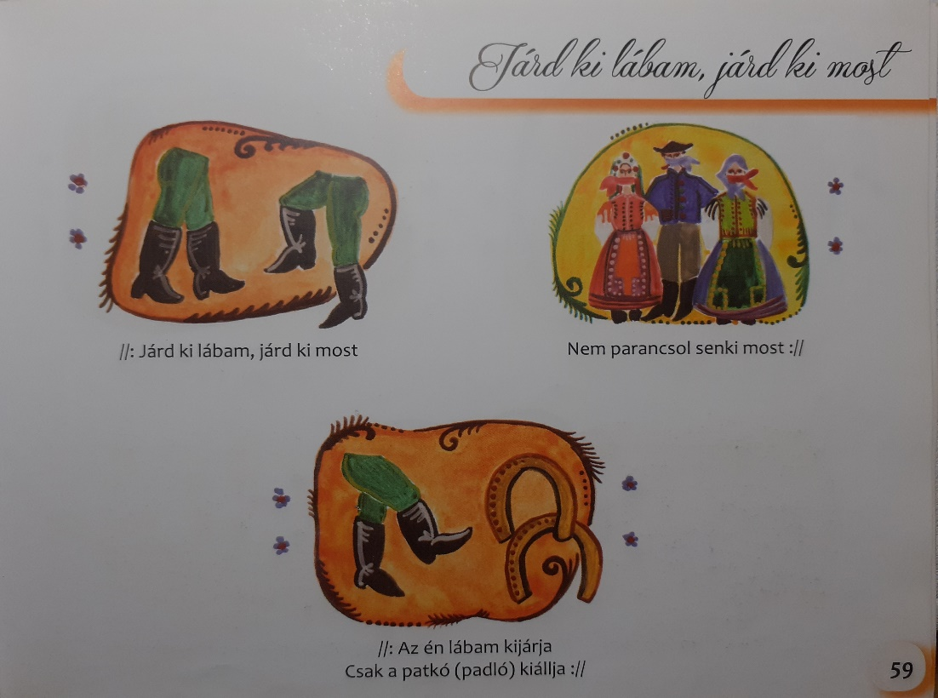

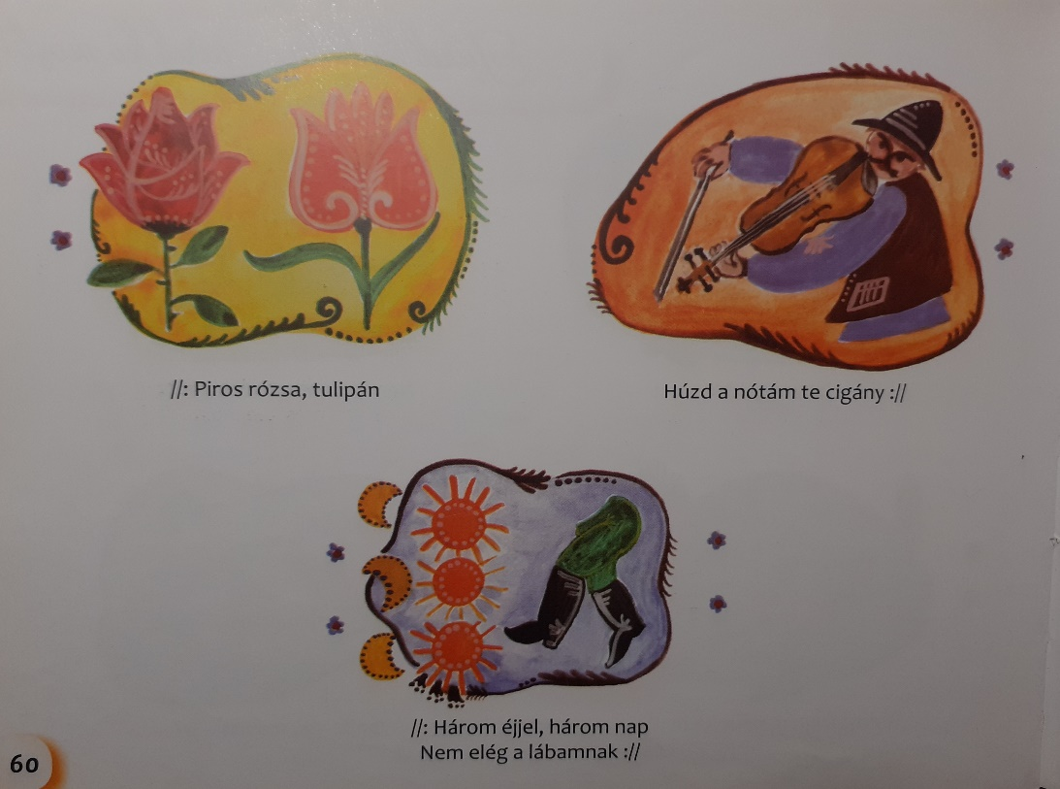

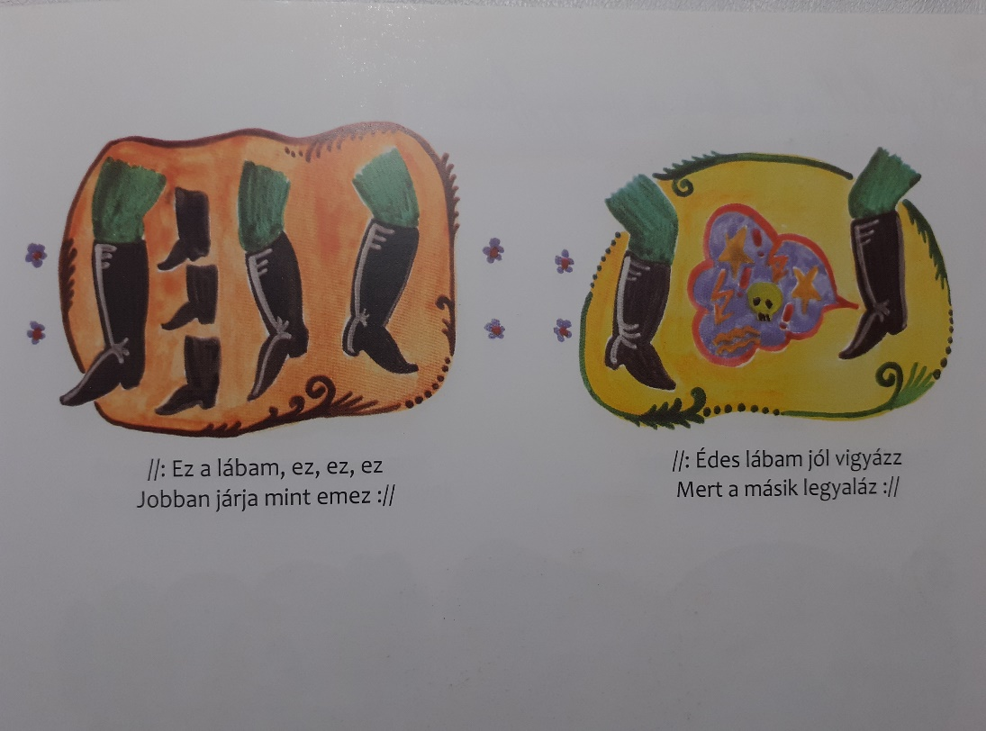

Végül Mezőség, ahol az ötletből rajzolt énekeskönyv lett.

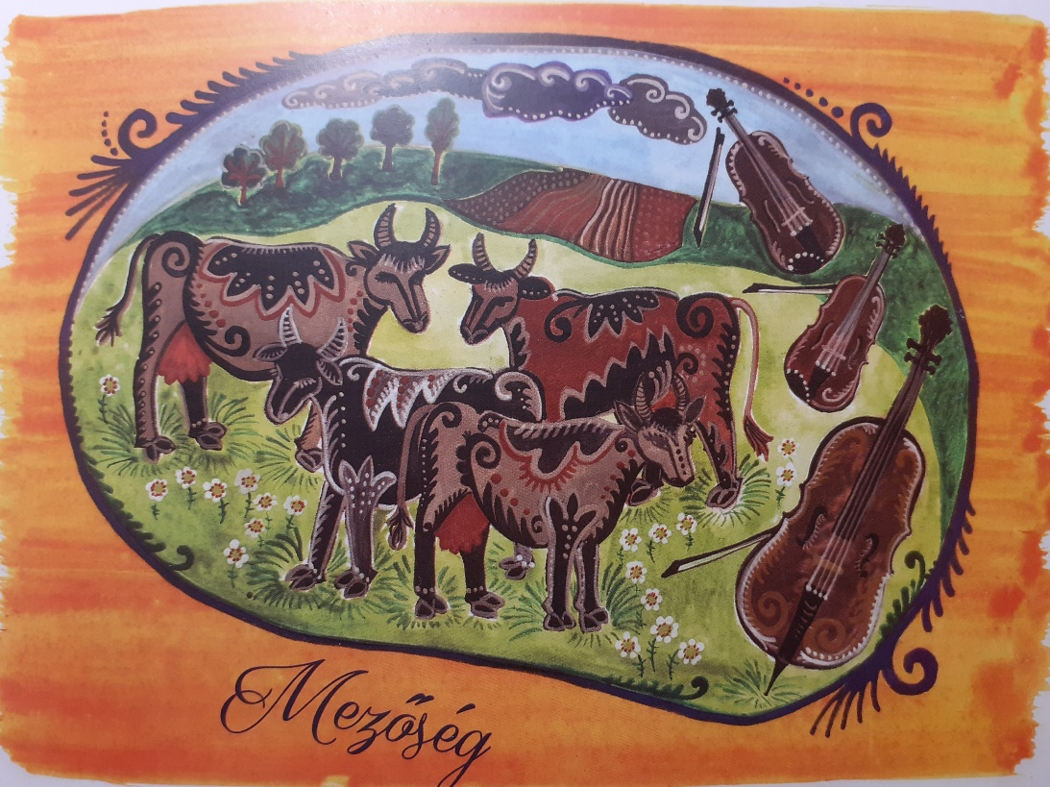

Sokak által kedvelt népdal:

